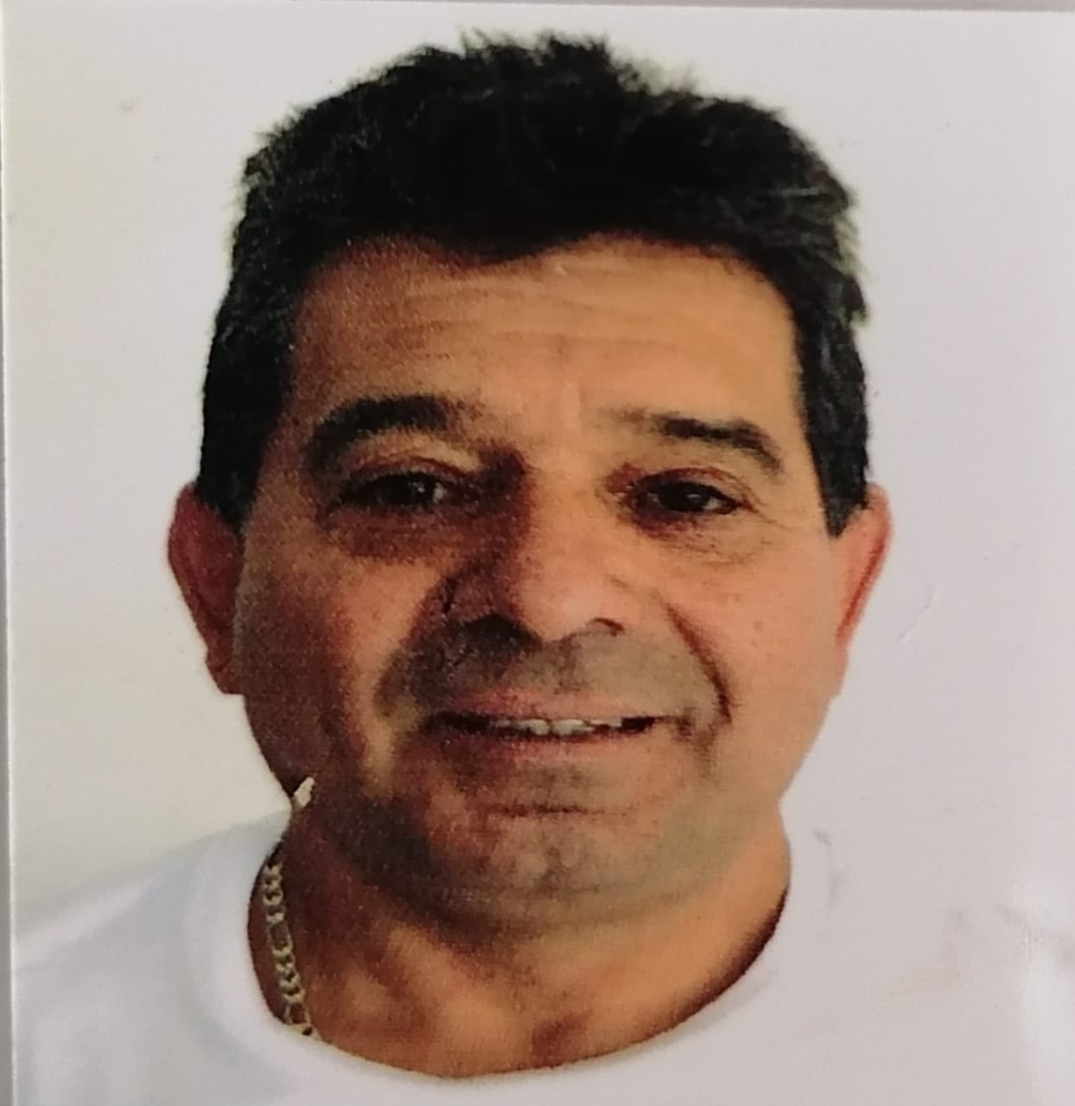
LUIS EDGARDO SANTIBAÑEZ QUEZADA
Rut: 8.853.018-7
Luis de Toledo N°13555 Block I Depto. 12 El Olivo A, San Bernardo.
Celular: 965895477 - 982319543
Fecha de nacimiento: 05 de Diciembre de 1959
Correo Electrónico: lsantibanezq59@gmail.com

OBJETIVOS LABORALES

Contribuir a las metas de la organización con mis habilidades y características: gran sentido de la responsabilidad, puntualidad, proactividad, capacidad de análisis, con adaptación al cambio, capacidad para resolver problemas, las cuales he desarrollado durante mi formación laboral y profesional. Así como también orientación a la acción y al logro de objetivos, junto a habilidades de capacidad de organización, trabajo en equipo y excelentes relaciones interpersonales. Interés en crecer conjuntamente en el cargo que desempeñe.

EXPERIENCIA PROFESIONAL

Período: 1982 - 1987
Empresa : Restaurante La Fontaine
Cargo: Steward –Copero
Función: Limpieza área de cocina y loza

Período: 1988 - 1992
Empresa : Fundición Sanhueza
Cargo: Ayudante de fundidor
Función: Fundición de cobre, aluminio y bronce

Período: 1993 - 2000
Empresa : Empresa Constructora Paulette Martínez
Cargo: Maestro Carpintero
Función: Construir estructuras tales como ventanas, techos, pisos, paredes, cielos. Tabiquería, moldaje, cerámica, pintura y terminaciones.

Período: 2001 - 2007
Empresa : Empresa Saret
Cargo: Maestro Carpintero
Función: Construir estructuras tales como ventanas, techos, pisos, paredes, cielos. Tabiquería, moldaje, cerámica, pintura y terminaciones.

Período: 2008 - 2014
Empresa : Empresa Israel Vera
Cargo: Maestro Carpintero
Función: Construir estructuras tales como ventanas, techos, pisos, paredes, cielos. Tabiquería, moldaje, cerámica, pintura y terminaciones.

Período: 2015 - 2020
Empresa : Empresa Constructora DMC
Cargo: Maestro Carpintero
Función: Construir estructuras tales como ventanas, techos, pisos, paredes, cielos. Tabiquería, moldaje, cerámica, pintura y terminaciones.

ESTUDIOS :

Institución: Escuela Industrial Simón Bolívar
Año: 2006

DISPONIBILIDAD HORARIA Jornada completa
DISPONIBILIDAD INCORPORACION Inmediata

.

